**MDD-01C_DV实验计划**

**生效日期**：**2019-06-03**

目 录

目 录 2

测试项目及标准参考标准 7

一、测试要求 9

1.1性能等级分类 9

1.2参考国际标准 9

1.3测试条件 10

二、样品描述 12

2.1工作原理 12

2.2 ECU 功能框图 12

2.3引脚定义 12

2.4工作模式 15

三、TEST 16

1.气候与化学实验 16

1.1基本温度实验 16

1.1.1高温贮存 16

1.1.1.1测试条件及等级要求 16

1.1.1.2测试方法 16

1.1.2低温贮存 16

1.1.2.1测试条件及等级要求 16

1.1.2.2测试方法 17

1.1.3高温运行 17

1.1.3.1测试条件及等级要求 17

1.1.3.2测试方法 17

1.1.4低温运行 18

1.1.4.1测试条件及等级要求 18

1.1.4.2测试方法 18

1.1.5温度梯度 18

1.1.5.1测试条件及等级要求 18

1.1.5.2测试方法 19

1.1.6温度循环 19

1.1.6.1测试条件及等级要求 19

1.1.6.2测试方法 20

1.1.7温度冲击 20

1.1.7.1测试条件及等级要求 20

1.1.7.2测试方法 21

1.1.8高温寿命 21

1.1.8.1测试条件及等级要求 21

1.1.8.2测试方法 21

1.2湿热实验 21

1.2.1湿热循环 21

1.2.1.1测试条件及等级要求 21

1.2.1.2测试方法 22

1.2.2稳态湿热 22

1.2.2.1测试条件及等级要求 22

1.2.2.2测试方法 23

1.3盐雾实验 23

1.3.1盐雾实验 23

1.3.1.1测试条件及等级要求 23

1.3.1.2测试方法 23

1.4防水防尘试验 23

1.4.1砂尘试验 23

1.4.1.1测试条件及等级要求 24

1.4.1.2测试方法 24

1.4.2水喷溅试验（IP69） 24

1.4.2.1测试条件及等级要求 24

1.4.2.2测试方法 24

1.4.3冰水冲击 25

1.4.3.1测试条件及等级要求 25

1.4.3.2测试方法 26

2.机械负荷 26

2.1振动实验 26

2.1.1正弦振动 27

2.1.1.1测试条件及等级要求 27

2.1.1.2测试方法 27

2.1.2随机振动 27

2.1.2.1测试条件及等级要求 27

2.1.2.2测试方法 28

2.2机械冲击和自由跌落 28

2.2.1自由跌落 28

2.2.1.1测试条件及等级要求 28

2.2.1.2测试方法 28

2.2.2机械冲击 28

2.2.2.1测试条件及等级要求 29

2.2.2.2测试方法 29

3.电气负荷 29

3.1过电压与反电压实验 29

3.1.1直流供电电压试验 29

3.1.1.1测试条件及等级要求 29

3.1.1.2测试方法 30

3.1.2过电压试验 30

3.1.2.1测试条件及等级要求 30

3.1.2.2测试方法 31

3.1.3反向电压试验 31

3.1.3.1测试条件及等级要求 31

3.1.3.2测试方法 31

3.2开路与短路实验 31

3.2.1开路试验 31

3.2.1.1测试条件及等级要求 31

3.2.1.2测试方法 32

3.2.2短路保护试验 32

3.2.2.1测试条件及等级要求 32

3.2.2.2测试方法 32

3.3供电不理想实验 33

3.3.1叠加交流电试验 33

3.3.1.1测试条件及等级要求 33

3.3.1.2测试方法 33

3.3.1.3测试搭建 33

3.3.2供电电压缓升缓降试验 34

3.3.2.1测试条件及等级要求 34

3.3.2.2测试方法 34

3.3.3供电电压瞬降试验 34

3.3.3.1测试条件及等级要求 34

3.3.3.2测试方法 34

3.3.4电压骤降复位试验 35

3.3.4.1测试条件及等级要求 35

3.3.4.2测试方法 35

3.3.5启动特性 36

3.3.5.1测试条件及等级要求 36

3.3.5.2测试方法 36

3.3.5.3测试搭建 37

4. 电磁兼容性 38

4.1 RE-辐射发射 38

4.1.1测试条件及等级要求 38

4.1.2测试方法 38

4.1.3测试搭建 39

4.2 CE-传导发射 41

4.2.1电压法 41

4.2.1.1测试条件及等级要求 41

4.2.1.2测试方法 41

4.2.1.3测试搭建 42

4.2.2电流法 42

4.2.2.1测试条件及等级要求 42

4.2.2.2测试方法 43

4.2.2.3测试搭建 44

4.3 CS-沿信号线的传导抗扰度 45

4.3.1测试条件及等级要求 45

4.3.2测试方法 45

4.3.3测试搭建 46

4.4 CTS-电源线瞬态抗扰 47

4.4.1测试条件及等级要求 47

4.4.2测试方法 47

4.4.3测试搭建 47

4.5 RS-辐射抗扰度：天线法 48

4.5.1测试条件及等级要求 48

4.5.2测试方法 48

4.5.3测试搭建 49

4.6 BCI-大电流注入法 49

4.6.1测试条件及等级要求 50

4.6.2测试方法 50

4.6.3测试搭建 50

4.7 ESD-静电放电 52

4.7.1测试条件及等级要求 52

4.7.2测试方法 52

4.7.3测试搭建 53

4.7.4接触放电点 53

4.7.5空气放电点 54

版本修订说明 55

# 测试项目及标准参考标准

|  |  |  |  |
| --- | --- | --- | --- |
| 环境条件 | 实验项目 | 实验标准 | 测试等级/功能等级 |
| 气候与化 学实验 | 高温贮存 | ISO 16750-3/4 | 功能等级C |
| 低温贮存 | ISO 16750-3/4 | 功能等级C |
| 高温运行 | ISO 16750-3/4 | 功能等级A |
| 低温运行 | ISO 16750-3/4 | 功能等级A |
| 温度梯度 | ISO 16750-3/4 | 功能等级A |
| 温度循环 | ISO 16750-3/4 | 功能等级A |
| 温度冲击 | ISO 16750-3/4 | 功能等级C |
| 高温寿命 | ISO 16750-3/4 | 功能等级A |
| 湿热循环 | ISO 16750-3/4 | 功能等级A |
| 稳态湿热 | ISO 16750-3/4 | 功能等级A |
| 盐雾试验 | ISO 16750-3/4 | 功能等级C |
| 砂尘试验 | ISO 16750-3/4 | 功能等级C |
| 水喷溅试验 | ISO 16750-3/4 | IPX9K |
| 冰水冲击 | ISO 16750-3/4 | 功能等级A |
| 机械负荷 | 正弦振动 | ISO 16750-3/4 | 功能等级C |
| 随机振动 | ISO 16750-3/4 | 功能等级A |
| 自由跌落 | ISO 16750-3/4 | 功能等级C |
| 机械冲击 | ISO 16750-3/4 | 功能等级C |
| 电气负荷 | 直流供电电压试验 | ISO 16750-2 | 功能等级A |
| 过电压试验 | ISO 16750-2 | 功能等级C |
| 反向电压试验 | ISO 16750-2 | 功能等级C |
| 开路试验 | ISO 16750-2 | 功能等级C |
| 短路保护试验 | ISO 16750-2 | 功能等级C |
| 叠加交流电试验 | ISO 16750-2 | 等级 Ⅱ/功能等级A |
| 供电电压缓升缓降试验 | ISO 16750-2 | 功能等级A |
| 供电电压瞬降试验 | ISO 16750-2 | 功能等级B |
| 电压骤降复位试验 | ISO 16750-2 | 功能等级C |
| 启动特性试验 | ISO 16750-2 | 等级 Ⅱ/功能等级A |
| 电磁兼容性 | RE-辐射发射 | CISPR 25 Ed.3 | 等级Ⅲ |
| CTS-电源线瞬态抗扰 | ISO7637-2:2004 | 脉冲1：C |
| 脉冲2a：A |
| 脉冲3a：A |
| 脉冲3b：A |
| 脉冲5a：A |
| CS-沿信号线的传导抗扰度（瞬态CCC） | ISO 7637-3 | 功能等级B |
| CS-沿信号线的传导抗扰度（瞬态ICC） | ISO 7637-3 | 功能等级B |
| CE-传导发射 (电压法) | CISPR 25 Ed.3 | 等级Ⅲ |
| CE-传导发射（电流法） | CISPR 25 Ed.3 | 等级Ⅱ |
| RS-辐射抗扰度：天线法 | ISO 11452-2 | 等级Ⅳ/功能等级B |
| BCI-大电流注入法 | ISO 11452-4 | 等级Ⅳ/功能等级B |
| ESD-静电放电 | ISO 10605 | 等级Ⅲ/上电B,不上电C |

# 一、测试要求

## 1.1性能等级分类

所有分类用于全部装置或系统的功能状态。

A 类：装置或系统在施加骚扰期间和之后，能执行其预先设计的所有功能。

B 类：装置或系统在施加骚扰期间，能执行其预先设计的所有功能；然而，可以有一项或多项指标超出规定的偏差。所有功能在停止施加骚扰之后，自动恢复到正常工作范围内。存储功能应维持A类水平。

C 类：装置或系统在施加骚扰期间，不执行其预先设计的一项或多项功能，但在停止施加骚扰之后能自动恢复到正常操作状态。

D 类：装置或系统在施加骚扰期间，不执行其预先设计的一项或多项功能，直到停止施加骚扰之后，并通过简单的“操作或使用”复位动作，才能自动恢复到正常操作状态。

E 类：装置或系统在施加骚扰期间和之后，不执行其预先设计的一项或多项功能，且如果不修理或不替换装置或系统，则不能恢复其正常操作。

DUT（发动机控制器）进行抗干扰测试时应使用上位机监控其运行状态，上位机与DUT或辅助测试设备（负载箱）间通过光纤通讯。监控软件及程序需要单独开发，一般与负载箱配套。

测试期间即之后，DUT数字输入信号无报错、模拟信号采集在精度允许范围内（±5%），驱动输出正常工作即A类功能状态等级。

测试期间，DUT出现数字信号采集错误，模拟信号采集超过精度允许范围（±5%），其它功能正常，即B类功能状态等级。

测试期间，DUT某一或多项功能不执行（如喷油），或控制器出现复位，停止测试后自动恢复正常即C类功能状态等级。

D、E状态测试期间极少出现，不再单独描述。

## 1.2参考国际标准

本文所有试验项目均根据汽车电子行业相关国标要求，并结合客户需求与产品性能而拟定。具体引用的国标试验标准如下：

ISO 16750-1 道路车辆-电气和电子设备的环境条件和试验：一般规定ISO 16750-2 道路车辆-电气和电子设备的环境条件和试验：电器负荷ISO 16750-3 道路车辆-电气和电子设备的环**境条件和试验：**机械负荷ISO 16750-4 道路车辆-电气和电子设备的环境条件和试验：气候负荷ISO 16750-5 道路车辆-电气和电子设备的环境条件和试验：化学负荷

ISO 20653-2013 道路车辆-防护等级(IP-编码)：电子设备对外来物体、水和通道的防护

ISO 11452-1-2005 道路车辆 电气_电子部件对窄带辐射电磁能的抗扰性试验方法 第 1 部分：一般原则和术语

ISO 11452-2-2004 道路车辆-窄带辐射的电磁能量产生的电干扰的部件试验方法.第 2 部分:吸波屏蔽外壳

ISO 11452-4-2011 道路车辆-窄带辐射的电磁能量产生的电干扰的部件试验方法.第 4 部分:线束激励法

ISO 7637-1 道路车辆-有传导和耦合引起的电骚扰 第 1 部分：定义和一般描述

ISO 7637-2 道路车辆-有传导和耦合引起的电骚扰 第 2 部分：沿电源线的电瞬态传导ISO 7637-2 道路车辆-有传导和耦合引起的电骚扰 第 3 部分：12V/24V 电系车辆—除电源线外的导线通过容性和感性耦合的电瞬态发射

GB/T 2423.1-2001 电工电子产品环境试验 第 2 部分:试验方法 试验 A:低温GB/T 2423.1-2001 电工电子产品环境试验 第 2 部分:试验方法 试验 A:高温

GB/T 2423.22-2012 电工电子产品基本环境试验规程 试验 N 温度变化试验方法GB/T 2423.18-2000 电工电子产品基本环境试验规程 试验 N 温度变化试验方法GB/T2423.6-1995 电工电子产品环境试验第 2 部分:试验方法试验 Eb 和导则:碰撞

GB/T2423.10-2008 电工电子产品环境试验第 2 部分:试验方法试验 Fc 和导则:振动(正弦)

GB/T2423.56-2006 电工电子产品环境试验第 2 部分:试验方法试验 Fh：宽带随机动动（数字控制）和导则

GB/T2423.8-1995 电工电子产品环境试验第 2 部分:试验方法试验 Ed:自由跌落GB/T2423.2-2008 电工电子产品基本环境试验规程试验 B:高温试验方法

ISO 10605-2001 道路车辆 静电放电引起的电干扰的试验方法

## 1.3测试条件

|  |  |
| --- | --- |
| 工作电压/（单位 V） | 9V～24V |
| 工作温度/（单位℃） | -40℃～120℃ |
| 相对湿度/（单位 RH） | 25%RH~95%RH |

# 二、样品描述

## 2.1工作原理

ECU（ electronic control unit ）即电子控制单元，泛指汽车上所有电子控制系统，它是由输入电路、微机和输出电路等三部分组成。工作原理：输入电路接受传感器和其它装置输入的信号，对信号进行过滤处理和放大，然后转换成一定伏特的输入电平；从传感器送到ECU输入电路的信号既有模拟信号也有数字信号，输入电路中的模／数转换器可以将模拟信号转换为数字信号，然后传递给微机；微机将上述已经预处理过的信号进行运算处理，并将处理数据送至输出电路；输出电路将数字信息的功率放大，有些还要还原为模拟信号，使其驱动被控的调节伺服元件工作。

## 2.2 ECU 功能框图

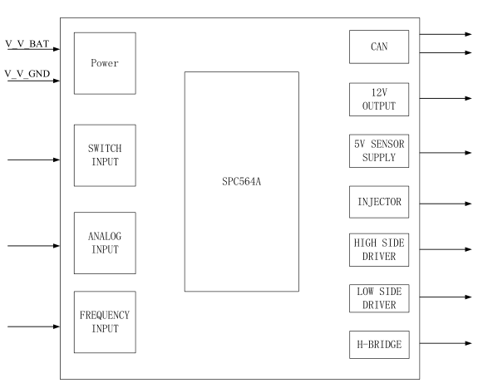

**图1 ECU功能框图**

## 2.3引脚定义

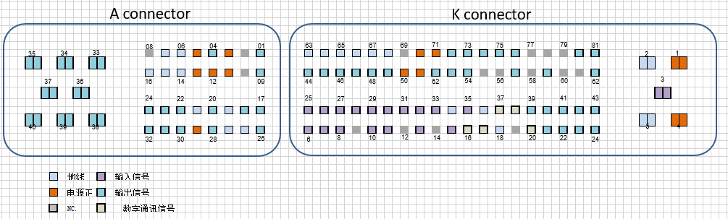

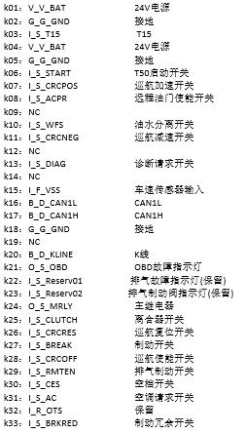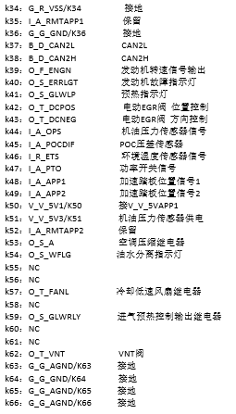

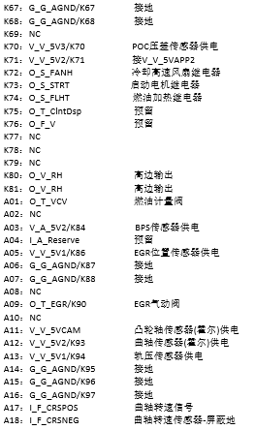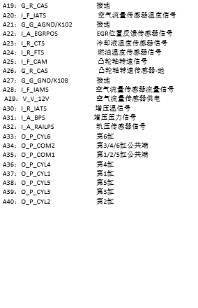

## 2.4工作模式

|  |  |  |
| --- | --- | --- |
| ISO 16750-1中定义的工作模式 | ECU模式功能描述 | 试验中需测试功能/性能 |
| 1.1 | 不向 ECU 供电；ECU 不连接线束， | 无 |
| 1.2 | 不向 ECU 供电；ECU 连接到线束； | 无 |
| 2.1 | ECU 在UB 电压下带电运  行；系统/组件功能不激活（睡眠）； | 供电电压为 24V，即模拟发动机未启动时供电电压，K01和K04 都连接电源正极，K02 和 K05 都连接电源负极，测试时钥匙开关不打开。不能进行 CAN 通讯。 |
| 2.2 | ECU 在UB 电压下控制在典型 ISO 16750-1 中定义  的工作模式； | 供电电压为 24V，即模拟发动机未启动时供电电压，K01  和K04 都连接电源正极，K02 和 K05 都连接电源负极，测  试时打开钥匙开关，CAN 通讯正常。 |
| 3.1 | ECU 在UA 电压下带电运  行；系统/组件功能不激活（睡眠）； | 供电电压为 UA，即模拟发动机已启动时供电电压，K01 和  K03 都连接电源正极，测试时钥匙开关不打开。不能进行  CAN 通信。 |
| 3.2 | ECU 在UA 电压下控制在典型 ISO 16750-1 中定义  的工作模式； | 供电电压为 UA，即模拟发动机已启动时供电电压，K01 和  K04 都连接电源正极，测试时 K02 和 K05 上电，打开钥匙开关。CAN 通讯正常。 |

# 三、TEST

1.气候与化学实验

## 1.1基本温度实验

### 1.1.1高温贮存

#### 1.1.1.1测试条件及等级要求

|  |  |
| --- | --- |
| 项目 | 描述 |
| 测试标准 | ISO 16750-4 |
| ISO定义的工作模式 | ISO 16750-1 中定义的工作模式 1.2 |
| 试验参数要求 | 环境温度:25±10°C;相对湿度在20%～60%之间 |
| 供电电压 | 24V |
| 样品数量（台） | 3 |
| 测试等级/功能等级 | 功能等级C |

#### 1.1.1.2测试方法

依据 ISO 16750‐4 5.1.2.1 中测量方法，试验箱温度设定温度 85℃，待箱内温度达到85℃后开始计时，持续 48h，DUT 工作模式为 1.1。

### 1.1.2低温贮存

#### 1.1.2.1测试条件及等级要求

|  |  |
| --- | --- |
| 项目 | 描述 |
| 测试标准 | ISO 16750-4 |
| ISO定义的工作模式 | ISO 16750-1 中定义的工作模式 1.2 |
| 试验参数要求 | 环境温度:25±10°C;相对湿度在20%～60%之间 |
| 供电电压 | 24V |
| 样品数量（台） | 3 |
| 测试等级/功能等级 | 功能等级C |

#### 1.1.2.2测试方法

依据ISO 16750‐4 5.1.1.1 中测量方法，试验箱温度设定温度‐40℃，待箱内温度达到‐40℃后开始计时，持续 24h，ECU 工作模式为 1.1。

### 1.1.3高温运行

#### 1.1.3.1测试条件及等级要求

|  |  |
| --- | --- |
| 项目 | 描述 |
| 测试标准 | ISO 16750-4 |
| ISO定义的工作模式 | ISO 16750-1 中定义的工作模式 1.2 |
| 试验参数要求 | 环境温度:25±10°C;相对湿度在20%～60%之间 |
| 供电电压 | 24V |
| 样品数量（台） | 3 |
| 测试等级/功能等级 | 功能等级A |

#### 1.1.3.2测试方法

依据 ISO 16750‐4 5.1.2.2 中测量方法，在 Tmax=85℃干热下按 GB/T 2423.2 进行试验， 持续 96h。ECU 工作模式为 3.2。

### 1.1.4低温运行

#### 1.1.4.1测试条件及等级要求

|  |  |
| --- | --- |
| 项目 | 描述 |
| 测试标准 | ISO 16750-4 |
| ISO定义的工作模式 | ISO 16750-1 中定义的工作模式 1.2 |
| 试验参数要求 | 环境温度:25±10°C;相对湿度在20%～60%之间 |
| 供电电压 | 24V |
| 样品数量（台） | 3 |
| 测试等级/功能等级 | 功能等级A |
| 测试结果 | PASS |

#### 1.1.4.2测试方法

依据 ISO 16750‐4 5.1.1.2 中测量方法，ECU 在 Tmin=‐40℃低温下按 GB/T 2423.1 进行试验，持续 24h。ECU 工作模式为 3.2

### 1.1.5温度梯度

#### 1.1.5.1测试条件及等级要求

|  |  |
| --- | --- |
| 项目 | 描述 |
| 测试标准 | ISO 16750-4 |
| ISO定义的工作模式 | ISO 16750-1 中定义的工作模式 1.2 |
| 试验参数要求 | 环境温度:25±10°C;相对湿度在20%～60%之间 |
| 供电电压 | 24V |
| 样品数量（台） | 3 |
| 测试等级/功能等级 | 功能等级A |

#### 1.1.5.2测试方法

依据 ISO 16750‐4 5.2 中测量方法，将 DUT 安放在试验箱中，以 5℃温度梯度从温度梯度 20℃降到 Tmin=‐40℃，然后以 5℃温度梯度从 Tmin 升到 Tmax=85℃，每步待温度达到新的温度，分别在 16V 和 32V 电压下各运行 5min。在调温过程中将 DUT 关闭。

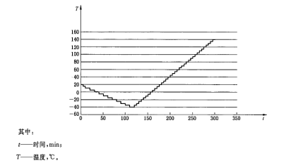

### 1.1.6温度循环

#### 1.1.6.1测试条件及等级要求

|  |  |
| --- | --- |
| 项目 | 描述 |
| 测试标准 | ISO 16750-4 |
| ISO定义的工作模式 | ISO 16750-1 中定义的工作模式 1.2 |
| 试验参数要求 | 环境温度:25±10°C;相对湿度在20%～60%之间 |
| 供电电压 | 24V |
| 样品数量（台） | 3 |
| 测试等级/功能等级 | 功能等级A |

#### 1.1.6.2测试方法

依据 ISO 16750‐4 5.3.1 中测量方法，在整个装置达到 Tmin 后 ECU 通电工作，用尽可能短时间检查装置的功能。在循环第 210min～第 410min 期间通电工作。DUT 工作模式为 3.2。温度变化应符合图 3，共进行 10 个循环试验，共 80h。

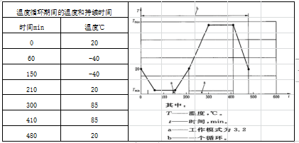

### 1.1.7温度冲击

#### 1.1.7.1测试条件及等级要求

|  |  |
| --- | --- |
| 项目 | 描述 |
| 测试标准 | ISO 16750-4 |
| ISO定义的工作模式 | ISO 16750-1 中定义的工作模式 1.2 |
| 试验参数要求 | 环境温度:25±10°C;相对湿度在20%～60%之间 |
| 供电电压 | 24V |
| 样品数量（台） | 3 |
| 测试等级/功能等级 | 功能等级C |

#### 1.1.7.2测试方法

依据 ISO 16750‐4 5.3.2 中测量方法，从‐40℃升到 85℃温度转换时间不超过 30s，ECU

在每个温度点保持 60min，共进行 100 个循环试验，ECU 工作模式为 1.1。

### 1.1.8高温寿命

#### 1.1.8.1测试条件及等级要求

|  |  |
| --- | --- |
| 项目 | 描述 |
| 测试标准 | ISO 16750-4 |
| ISO定义的工作模式 | ISO 16750-1 中定义的工作模式 1.2 |
| 试验参数要求 | 环境温度:25±10°C;相对湿度在20%～60%之间 |
| 供电电压 | 24V |
| 样品数量（台） | 3 |
| 测试等级/功能等级 | 功能等级A |

#### 1.1.8.2测试方法

依据客户要求，将 ECU 安放在试验箱中，给 ECU 通电加负载，然后将温度调至 85℃， 连续工作 1000h。

## 1.2湿热实验

### 1.2.1湿热循环

#### 1.2.1.1测试条件及等级要求

|  |  |
| --- | --- |
| 项目 | 描述 |
| 测试标准 | ISO 16750-4 |
| ISO定义的工作模式 | ISO 16750-1 中定义的工作模式 1.2 |
| 试验参数要求 | 环境温度:25±10°C;相对湿度在20%～60%之间 |
| 供电电压 | 24V |
| 样品数量（台） | 3 |
| 测试等级/功能等级 | 功能等级A |

#### 1.2.1.2测试方法

依据 ISO 16750‐4 5.6.2.3 中的试验方法，将 DUT 安放在试验箱中，在‐10℃～65℃之间进行 10 个循环的温度/湿度组合循环试验。每个循环为 24h，其每个循环周期中的温度和湿度的变化情况如图 6 所示，工作模式 3.2。

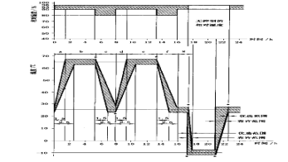

### 1.2.2稳态湿热

#### 1.2.2.1测试条件及等级要求

|  |  |
| --- | --- |
| 项目 | 描述 |
| 测试标准 | ISO 16750-4 |
| ISO定义的工作模式 | ISO 16750-1 中定义的工作模式 1.2 |
| 试验参数要求 | 环境温度:25±10°C;相对湿度在20%～60%之间 |
| 供电电压 | 24V |
| 样品数量（台） | 3 |
| 测试等级/功能等级 | 功能等级C |

#### 1.2.2.2测试方法

依据 ISO 16750‐4 5.6.2.3 中的试验方法，将 DUT 安放在试验箱中，在温度 40℃，湿度 93%±3 条件下放置 5.3h，工作模式 2.1。试验最后 1h 以工作模式 3.2 下运行。

## 1.3盐雾实验

### 1.3.1盐雾实验

#### 1.3.1.1测试条件及等级要求

|  |  |
| --- | --- |
| 项目 | 描述 |
| 测试标准 | ISO 16750-4 |
| ISO定义的工作模式 | ISO 16750-1 中定义的工作模式 1.2 |
| 试验参数要求 | 环境温度:25±10°C;相对湿度在20%～60%之间 |
| 供电电压 | 24V |
| 样品数量（台） | 3 |
| 测试等级/功能等级 | 功能等级C |

#### 1.3.1.2测试方法

依据 ISO 16750‐4 5.5 中测量方法，试验溶液：浓度 5% Nacl 溶液，PH=6.5～7.2，试验温度：35±2℃。样品放置位置：被试验表面与垂直方向成 30℃，收集量 1‐2ml/80cm2/H，连续喷雾 144h 后，检查样品表面及功能测试，ECU 工作模式为 1.1。

## 1.4防水防尘试验

### 1.4.1砂尘试验

#### 1.4.1.1测试条件及等级要求

|  |  |
| --- | --- |
| 项目 | 描述 |
| 测试标准 | ISO 20653 5.1 |
| ISO定义的工作模式 | ISO 16750-1 中定义的工作模式 1.2 |
| 试验参数要求 | 环境温度:25±10°C;相对湿度在20%～60%之间 |
| 供电电压 | 24V |
| 样品数量（台） | 3 |
| 测试等级/功能等级 | 功能等级C |

#### 1.4.1.2测试方法

依据 ISO 20653 5.1 中 IP6K 等级进行试验，使用 ISO 20653 标准规定中图 1 试验箱， 每 m3 应加入大约 2Kg 的试验粉尘，并保持悬浮状态，6s 空气/粉尘混合物运动，15 分钟中断,进行 20 次循环试验。

### 1.4.2水喷溅试验（IP69）

#### 1.4.2.1测试条件及等级要求

|  |  |
| --- | --- |
| 项目 | 描述 |
| 测试标准 | ISO16750-4:2010 |
| ISO定义的工作模式 | ISO 16750-1 中定义的工作模式 1.2 |
| 试验参数要求 | 环境温度:25±10°C;相对湿度在20%～60%之间 |
| 供电电压 | 24V |
| 样品数量（台） | 3 |
| 测试等级/功能等级 | IPX9K/功能等级C |

#### 1.4.2.2测试方法

1. 试验标准：ISO 16750-4-2010；

2. 转速（5±1）r / min；

3. 喷射方向：0°，30°，60°，90°；

4. 水流量：（14〜16）L / min；

5. 水压：（8000〜10000）kPa；

6. 水温：（80±5）℃；测试持续时间：每个位置30s；

样品状态：连接线束但不通电。

### 1.4.3冰水冲击

#### 1.4.3.1测试条件及等级要求

|  |  |
| --- | --- |
| 项目 | 描述 |
| 测试标准 | ISO16750-3:2010 |
| ISO定义的工作模式 | ISO 16750-1 中定义的工作模式 1.2 |
| 试验参数要求 | 环境温度:25±10°C;相对湿度在20%～60%之间 |
| 供电电压 | 24V |
| 样品数量（台） | 3 |
| 测试等级/功能等级 | 功能等级C |

#### 1.4.3.2测试方法

参考标准 ISO16750-4-2010 中 5.4.2 及委托单 H201811152518 要求执行，试验条件如下：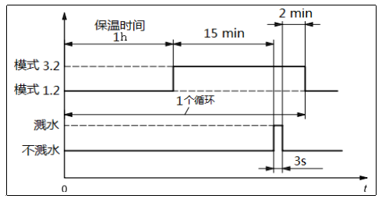 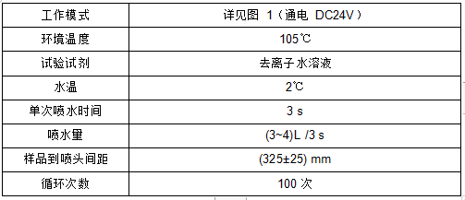

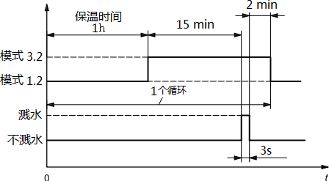

## 2.机械负荷

## 2.1振动实验

### 2.1.1正弦振动

#### 2.1.1.1测试条件及等级要求

|  |  |
| --- | --- |
| 项目 | 描述 |
| 测试标准 | ISO16750-3:2010 |
| ISO定义的工作模式 | ISO 16750-1 中定义的工作模式 1.2 |
| 试验参数要求 | 环境温度:25±10°C;相对湿度在20%～60%之间 |
| 供电电压 | 24V |
| 样品数量（台） | 3 |
| 测试等级/功能等级 | 功能等级C |

#### 2.1.1.2测试方法

依据 ISO 16750‐3 4.1.2.6.2.1 中测量方法，ECU 每个轴向的试验持续 10h，加速度值和频率按图进行：

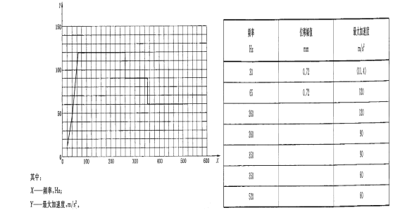

### 2.1.2随机振动

#### 2.1.2.1测试条件及等级要求

|  |  |
| --- | --- |
| 项目 | 描述 |
| 测试标准 | ISO16750-3:2010 |
| ISO定义的工作模式 | ISO 16750-1 中定义的工作模式 1.2 |
| 试验参数要求 | 环境温度:25±10°C;相对湿度在20%～60%之间 |
| 供电电压 | 24V |
| 样品数量（台） | 3 |
| 测试等级/功能等级 | 功能等级A |

#### 2.1.2.2测试方法

1.将ECU固定在试验台，ECU在ISO 16750-1中定义的3.2工作模式下，按ISO 16750-3-

4.1.2.6进行，ECU 每个面的试验持续时间为94h；

2.加速度功率谱密度（PSD）与频率见表2和图6；

3.固有频率低于30Hz时，ECU每个关键面附加32H；

## 2.2机械冲击和自由跌落

### 2.2.1自由跌落

#### 2.2.1.1测试条件及等级要求

|  |  |
| --- | --- |
| 项目 | 描述 |
| 测试标准 | ISO16750-3:2010 |
| ISO定义的工作模式 | ISO 16750-1 中定义的工作模式 1.2 |
| 试验参数要求 | 环境温度:25±10°C;相对湿度在20%～60%之间 |
| 供电电压 | 24V |
| 样品数量（台） | 3 |
| 测试等级/功能等级 | 功能等级C |

#### 2.2.1.2测试方法

依 ISO16750‐3 4.3 试验方法，将 DUT（6#）从 1 米处自由跌落到地面上，每个轴向跌落两次，第一次跌落应在不同的空间轴向，第 2 次跌落与第 1 次跌落的空间轴向相同，但方向相反。ECU 工作模式 1.1，跌落试验后目视检查 ECU。

### 2.2.2机械冲击

#### 2.2.2.1测试条件及等级要求

|  |  |
| --- | --- |
| 项目 | 描述 |
| 测试标准 | ISO16750-3:2010 |
| ISO定义的工作模式 | ISO 16750-1 中定义的工作模式 1.2 |
| 试验参数要求 | 环境温度:25±10°C;相对湿度在20%～60%之间 |
| 供电电压 | 24V |
| 样品数量（台） | 3 |
| 测试等级/功能等级 | 功能等级A |

#### 2.2.2.2测试方法

依据 ISO 16750‐3 4.2.2 中测量方法，采用下列参数进行试验：

——ECU 工作模式为 1.1。

——冲击脉冲型式：半正弦波；

——加速度：500m/s2；

——持续时间：6ms；

——冲击次数：每个试验方向 10 次。

DUT 应在 6 个方向上进行试验

## 3.电气负荷

## 3.1过电压与反电压实验

### 3.1.1直流供电电压试验

#### 3.1.1.1测试条件及等级要求

|  |  |
| --- | --- |
| 项目 | 描述 |
| 测试标准 | ISO16750-2:2010 |
| ISO定义的工作模式 | ISO 16750-1 中定义的工作模式 1.2 |
| 试验参数要求 | 环境温度:25±10°C;相对湿度在20%～60%之间 |
| 供电电压 | 24V |
| 样品数量（台） | 3 |
| 测试等级/功能等级 | 功能等级A |

#### 3.1.1.2测试方法

依据 ISO 16750‐2 4.2 中测量方法，按照表 1 对受试装置（ECU）的有效输入端供电， 并测量电压值。按表 1 列出的电压试验，不受时间限制。

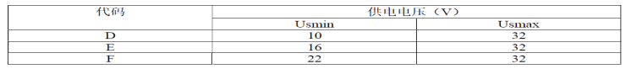

### 3.1.2过电压试验

#### 3.1.2.1测试条件及等级要求

|  |  |
| --- | --- |
| 项目 | 描述 |
| 测试标准 | ISO16750-2:2010 |
| ISO定义的工作模式 | ISO 16750-1 中定义的工作模式 1.2 |
| 试验参数要求 | 环境温度:25±10°C;相对湿度在20%～60%之间 |
| 供电电压 | 24V |
| 样品数量（台） | 3 |
| 测试等级/功能等级 | 功能等级C |

#### 3.1.2.2测试方法

依据 ISO 16750‐2 4.3.2 中测量方法，在加热箱中将 ECU 加热到 85℃，向 ECU 所有的输入端输入 36V 电压，持续 60min。

### 3.1.3反向电压试验

#### 3.1.3.1测试条件及等级要求

|  |  |
| --- | --- |
| 项目 | 描述 |
| 测试标准 | ISO16750-2:2010 |
| ISO定义的工作模式 | ISO 16750-1 中定义的工作模式 1.2 |
| 试验参数要求 | 环境温度:25±10°C;相对湿度在20%～60%之间 |
| 供电电压 | 24V |
| 样品数量（台） | 3 |
| 测试等级/功能等级 | 功能等级C |

#### 3.1.3.2测试方法

依据 ISO 16750‐2 4.7 中测量方法，用试验电压 UA=28V 反向同时施加到 ECU 有效输入端子上，持续 60s±6s。

## 3.2开路与短路实验

### 3.2.1开路试验

#### 3.2.1.1测试条件及等级要求

|  |  |
| --- | --- |
| 项目 | 描述 |
| 测试标准 | ISO16750-2:2010 |
| ISO定义的工作模式 | ISO 16750-1 中定义的工作模式 1.2 |
| 试验参数要求 | 环境温度:25±10°C;相对湿度在20%～60%之间 |
| 供电电压 | 24V |
| 样品数量（台） | 3 |
| 测试等级/功能等级 | 功能等级C |

#### 3.2.1.2测试方法

依据 ISO 16750‐2 4.9.2 中测量方法，连接并运行 ECU。断开 ECU 连接，然后恢复连接。观察装置断路期间和其后的情况。对多线连接器装置，应测试每一条可能的连接。

### 3.2.2短路保护试验

#### 3.2.2.1测试条件及等级要求

|  |  |
| --- | --- |
| 项目 | 描述 |
| 测试标准 | ISO16750-2:2010 |
| ISO定义的工作模式 | ISO 16750-1 中定义的工作模式 1.2 |
| 试验参数要求 | 环境温度:25±10°C;相对湿度在20%～60%之间 |
| 供电电压 | 24V |
| 样品数量（台） | 3 |
| 测试等级/功能等级 | 功能等级C |

#### 3.2.2.2测试方法

依据 ISO 16750‐2 4.10.2 中测量方法，ECU 所有有效输入和输出端，依次连接到Usmax=32V、地，各持续 60s±6s；其输入和输出端保持开路。试验按如下顺序进行：

——连接电源端子接地端子；

* + - 1. 激活输出；
      2. 停止输出。

——切断电源。

——切断接地。

## 3.3供电不理想实验

### 3.3.1叠加交流电试验

#### 3.3.1.1测试条件及等级要求

|  |  |
| --- | --- |
| 项目 | 描述 |
| 测试标准 | ISO16750-2:2010 |
| ISO定义的工作模式 | ISO 16750-1 中定义的工作模式 1.2 |
| 试验参数要求 | 环境温度:25±10°C;相对湿度在20%～60%之间 |
| 供电电压 | 24V |
| 样品数量（台） | 3 |
| 测试等级/功能等级 | 功能等级C |

#### 3.3.1.2测试方法

1. 按照标准和测试计划要求的参数施加测试电压。
2. 试验期间观察记录样品有无异常现象。

#### 3.3.1.3测试搭建

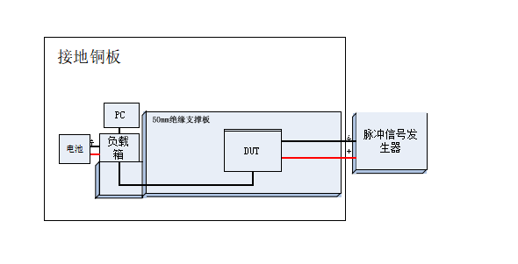

### 3.3.2供电电压缓升缓降试验

#### 3.3.2.1测试条件及等级要求

|  |  |
| --- | --- |
| 项目 | 描述 |
| 测试标准 | ISO16750-2:2010 |
| ISO定义的工作模式 | ISO 16750-1 中定义的工作模式 1.2 |
| 试验参数要求 | 环境温度:25±10°C;相对湿度在20%～60%之间 |
| 供电电压 | 24V |
| 样品数量（台） | 3 |
| 测试等级/功能等级 | 功能等级C |

#### 3.3.2.2测试方法

依据 ISO 16750‐2 4.5 中测量方法，以(0.5±0.1)V/min 速率将供电电压由 Usmax=32V 降到 0V，然后以 0V 升到 Usmax=32V。

### 3.3.3供电电压瞬降试验

#### 3.3.3.1测试条件及等级要求

|  |  |
| --- | --- |
| 项目 | 描述 |
| 测试标准 | ISO16750-2:2010 |
| ISO定义的工作模式 | ISO 16750-1 中定义的工作模式 1.2 |
| 试验参数要求 | 环境温度:25±10°C;相对湿度在20%～60%之间 |
| 供电电压 | 24V |
| 样品数量（台） | 3 |
| 测试等级/功能等级 | 功能等级C |

#### 3.3.3.2测试方法

依据 ISO 16750‐2 4.6.1 中测量方法，将试验脉冲按照图 1 同时施加到 ECU 的有效输入端。上升和下降时间≤10ms。

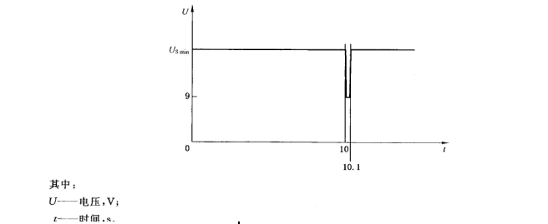

### 3.3.4电压骤降复位试验

#### 3.3.4.1测试条件及等级要求

|  |  |
| --- | --- |
| 项目 | 描述 |
| 测试标准 | ISO16750-2:2010 |
| ISO定义的工作模式 | ISO 16750-1 中定义的工作模式 1.2 |
| 试验参数要求 | 环境温度:25±10°C;相对湿度在20%～60%之间 |
| 供电电压 | 24V |
| 样品数量（台） | 3 |
| 测试等级/功能等级 | 功能等级C |

#### 3.3.4.2测试方法

依据 ISO 16750‐2 4.6.2 中测量方法，按图 6 对 DUT 的有效输入端同时施加试验脉冲检查 ECU 的复位性能。供电电压以 5%梯度从 Usmin 降到 0.95USmin，保持 5s，再上升到 Usmin，至少保持 10s 并进行功能试验。然后将电压降至 0.9Usmin 等，按图 2 所示Usmin 的 5%梯度继续进行直到降到 0V，然后再将电压升到 Usmin。

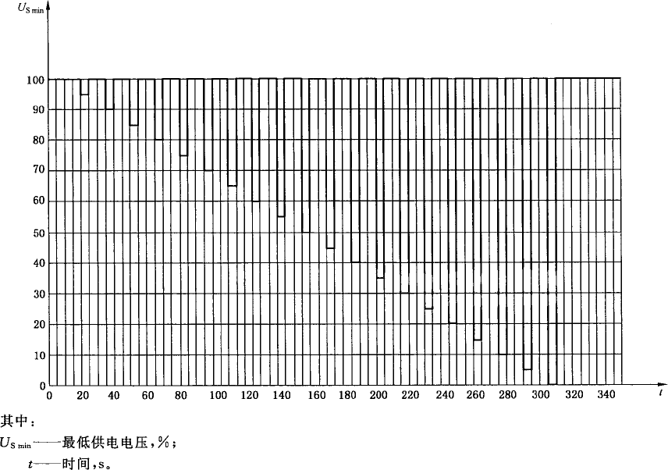

### 3.3.5启动特性

#### 3.3.5.1测试条件及等级要求

|  |  |
| --- | --- |
| 项目 | 描述 |
| 测试标准 | ISO16750-2:2010 |
| ISO定义的工作模式 | ISO 16750-1 中定义的工作模式 1.2 |
| 试验参数要求 | 环境温度:25±10°C;相对湿度在20%～60%之间 |
| 供电电压 | 24V |
| 样品数量（台） | 3 |
| 测试等级/功能等级 | 功能等级A |

#### 3.3.5.2测试方法

1. 按照标准和测试计划要求的参数施加测试电压。
2. 试验期间观察记录样品有无异常现象。

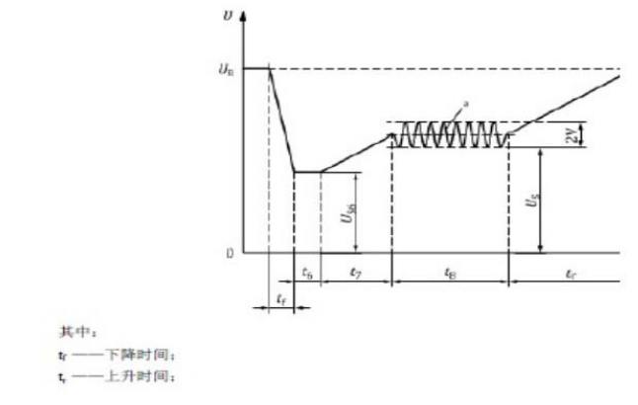

#### 3.3.5.3测试搭建

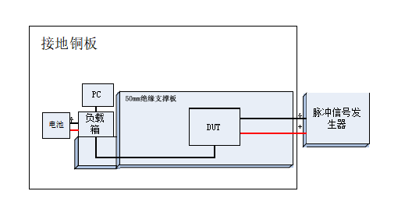

|  |
| --- |
| 备注：1)样品工作正常，CAN通信正常。 |

## 电磁兼容性

## RE-辐射发射

### 4.1.1测试条件及等级要求

|  |  |
| --- | --- |
| 项目 | 描述 |
| 测试标准 | CISPR25:2008 |
| ISO定义的工作模式 | ISO 16750-1 中定义的工作模式 1.2 |
| 试验参数要求 | 环境温度:25±10°C;相对湿度在20%～60%之间 |
| 供电电压 | 24V |
| 样品数量（台） | 3 |
| 测试等级/功能等级 | CLASS 3 |

### 4.1.2测试方法

1. 按照CISPR25:2008对被测样品进行设置，接通电源验证样品功能。
2. 调整测试场地背景噪声，确认背景噪声是少比规定的限值低6dB以上。
3. 接通被测样件电源进行测试，测试频率＜30MHz时，用单杆天线，测试垂直极化方向；测试频率≥30MHz时，用双锥天线、对数周期天线和喇叭天线分别测试水平极化及垂极化方向。
4. 测试频率＜1000MHz时，天线正对被测样件线束中心位置，距离1m；测试频率≥1000MHz时，天线正对被测样件，距离线束1m。

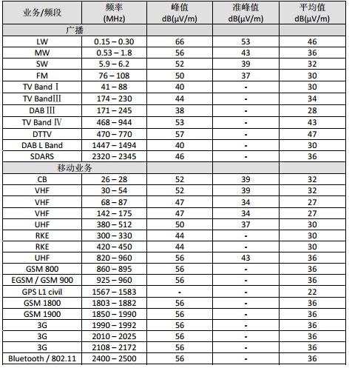

### 4.1.3测试搭建

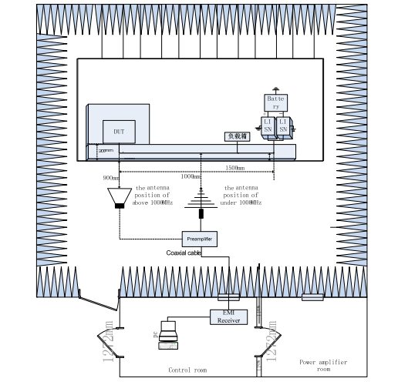

## 4.2 CE-传导发射

### 4.2.1电压法

#### 4.2.1.1测试条件及等级要求

|  |  |
| --- | --- |
| 项目 | 描述 |
| 测试标准 | CISPR25:2008 |
| ISO定义的工作模式 | ISO 16750-1 中定义的工作模式 1.2 |
| 试验参数要求 | 环境温度:25±10°C;相对湿度在20%～60%之间 |
| 供电电压 | 24V |
| 样品数量（台） | 3 |
| 测试等级/功能等级 | CLASS 3 |

#### 4.2.1.2测试方法

1)按照标准 CISPR 25:2008 对被测样品进行设置，接通电源验证样品功能 。

2）扫描测试场地背景噪声，确认背景噪声至少比规定的限值低6dB以上。

3)接通电源开始测试，通过人工网络监测被测样品的正负极，在测量人工网络另一个端口时，另一个端口连接50ohm匹配负载。

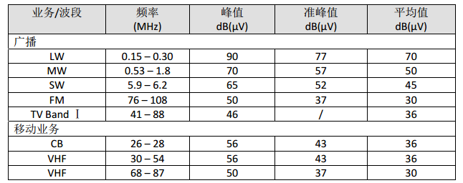

#### 4.2.1.3测试搭建

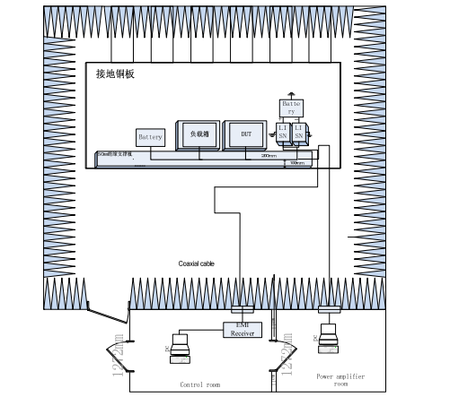

### 4.2.2电流法

#### 4.2.2.1测试条件及等级要求

|  |  |
| --- | --- |
| 项目 | 描述 |
| 测试标准 | CISPR25:2008 |
| ISO定义的工作模式 | ISO 16750-1 中定义的工作模式 1.2 |
| 试验参数要求 | 环境温度:25±10°C;相对湿度在20%～60%之间 |
| 供电电压 | 24V |
| 样品数量（台） | 3 |
| 测试等级/功能等级 | CLASS 2 |

#### 4.2.2.2测试方法

1）按照CISPR25:2008对被测样品奖项设置，接通电源验证样品功能。

2）扫描测试场地背景噪声，确认背景噪声至少比规定的限值低6dB以上。

3）接通电源开始测试，电流探头分别置于DUT50mm、750mm处进行测试。

4）电流探头同时测量除电源线以外的所有线束

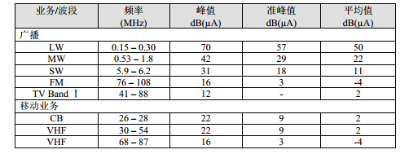

#### 4.2.2.3测试搭建

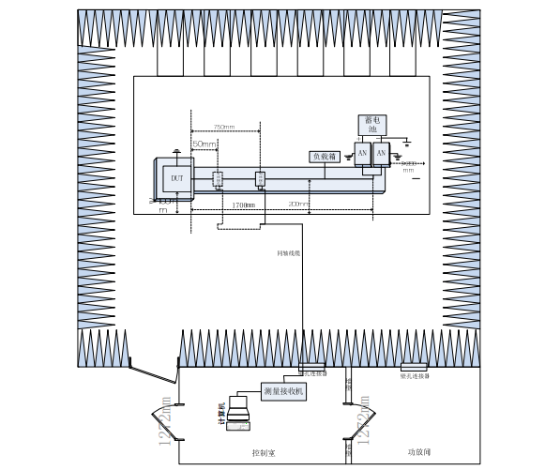

## 4.3 CS-沿信号线的传导抗扰度

### 4.3.1测试条件及等级要求

|  |  |
| --- | --- |
| 项目 | 描述 |
| 测试标准 | ISO 7637-3:2004 |
| ISO定义的工作模式 | ISO 16750-1 中定义的工作模式 1.2 |
| 试验参数要求 | 环境温度:25±10°C;相对湿度在20%～60%之间 |
| 供电电压 | 24V |
| 样品数量（台） | 3 |
| 测试等级/功能等级 | CCC:B  ICC;B |

### 4.3.2测试方法

1. 按照ISO 7637-3：2007对被测样品进行设置，接通电源验证样品功能。
2. 实验脉冲发生器应通过单条电缆或者多条电缆与耦合钳了解，电缆长度不超过0.5m。

3）调整测试软件参数设置，以提供测试指定的脉冲极性、幅度、脉冲时间、及内阻值。

4）测试中示波器应该不连接在DUT上。

5) 接通电源进行测试，观察被测样件状态，记录测试过程及被测样件出现的现象。

6）测试完毕后，检查测试样品功能。

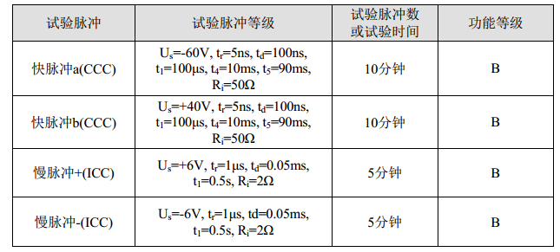

### 4.3.3测试搭建

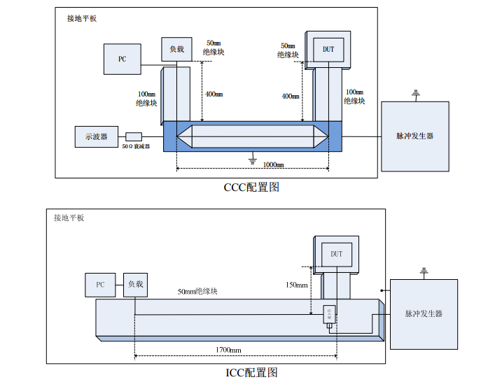

## 4.4 CTS-电源线瞬态抗扰

### 4.4.1测试条件及等级要求

|  |  |
| --- | --- |
| 项目 | 描述 |
| 测试标准 | ISO 7637-2:2004 |
| ISO定义的工作模式 | ISO 16750-1 中定义的工作模式 1.2 |
| 试验参数要求 | 环境温度:25±10°C;相对湿度在20%～60%之间 |
| 供电电压 | 24V |
| 样品数量（台） | 3 |
| 测试等级/功能等级 | 脉冲1：C  脉冲2a：A  脉冲3a：C  脉冲3b：A  脉冲5a：C |

### 4.4.2测试方法

1）按照ISO7637-2:2004对被测样品奖项设置，接通电源验证样品功能。

2）调整测试软件的参数设置，以提供测试指定的脉冲极性、幅度、脉冲时间及内阻值。

3）测试前进行脉冲调整，测试中示波器应不连接在测试DUT上。（用示波器捕捉各个脉冲波形，确认各个脉冲波形与标准要求一致）

4）接通被测样件电源进行测试，观察被测样件的状态，记录测试过程中被测样件出现的现象。

5）测试完毕后，检查测试样品功能。

### 4.4.3测试搭建

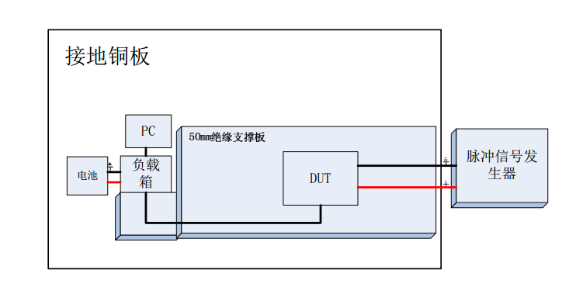

## 4.5 RS-辐射抗扰度：天线法

### 4.5.1测试条件及等级要求

|  |  |
| --- | --- |
| 项目 | 描述 |
| 测试标准 | ISO 11452-2 |
| 调制方式 | AM(1KHz,80%调制) CW PM（脉冲时间=577us周期=4600us） |
| 试验参数要求 | 环境温度:25±10°C;相对湿度在20%～60%之间 |
| 供电电压 | 24V |
| 样品数量（台） | 3 |
| 测试等级/功能等级 | 等级Ⅳ，B |

### 4.5.2测试方法

1）按照ISO 11452-2对被测样品进行设置。

2）所有测试频段天线都进行垂直极化方向测试，400MHz以上进行天线水平极化方向的测试。

3）测试频段＜1000MHz，天线正对线束中心位置，距离1m；测试频段≥1000MHz时，天线正对被测试样件，距离1m。

4）接通被测样件电源进行测试，观察被测样件的状态，记录测试过程中被测样件出现的现象。

5）测试完毕后，检查测试样品功能。

|  |  |  |  |  |  |  |  |
| --- | --- | --- | --- | --- | --- | --- | --- |
| 测试频率 | 测试等级 | 调制方式 | 步进 | 驻留时间 | 极性 | 注入位置 | 功能等级 |
| 200-800 | 100 | AM | 1） | 2S | 垂直 | 对线束中央 | B |
| 200-800 | 100 | AM | 1） | 2S | 水平 | 对线束中央 | B |
| 200-1000 | 100 | CW | 1） | 2S | 垂直 | 对线束中央 | B |
| 200-1000 | 100 | CW | 1） | 2S | 水平 | 对线束中央 | B |
| 800-1000 | 100 | PM | 1） | 2S | 垂直 | 对线束中央 | B |
| 800-1000 | 100 | PM | 1） | 2S | 水平 | 对线束中央 | B |
| 1000-2000 | 100 | CW | 1） | 2S | 垂直 | 正对样品 | B |
| 1000-2000 | 100 | CW | 1） | 2S | 水平 | 正对样品 | B |
| 1000-2000 | 100 | PM | 1） | 2S | 垂直 | 正对样品 | B |
| 1000-2000 | 100 | PM | 1） | 2S | 水平 | 正对样品 | B |
| 备注：1）步进：200MHz-400MHz为10MHz，400MHz-100MHz为20MHz， 1000MHz-2000MHz为40MHz | | | | | | | |
|

### 4.5.3测试搭建

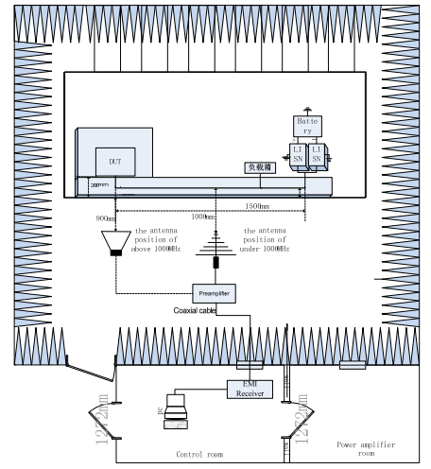

## 4.6 BCI-大电流注入法

### 4.6.1测试条件及等级要求

|  |  |
| --- | --- |
| 项目 | 描述 |
| 测试标准 | ISO 11452-4 |
| ISO定义的工作模式 | ISO 16750-1 中定义的工作模式 1.2 |
| 试验参数要求 | 环境温度:25±10°C;相对湿度在20%～60%之间 |
| 供电电压 | 24V |
| 样品数量（台） | 3 |
| 测试等级/功能等级 | 等级Ⅳ，B |
| 测试结果 | PASS |

### 4.6.2测试方法

1)按照ISO 11452-4对被测样品进行设置。

2)采用替代法进行测试，电流注入探头放置于距离DUT接插件1500mm、4500mm、7500mm。

3)接通被测样件电源进行测试，观察被测样件状态，记录测试过程中被测样件出现的现象。

4)测试完毕后，检查试验样品功能。

|  |  |  |  |  |  |  |
| --- | --- | --- | --- | --- | --- | --- |
| 测试频率 (MHz) | 测试等级 （dBuA） | 调制方式 | 步进(MHz) | 驻留时间 | 注入位置 | 功能等级 |
| 1-10 | 100 | CW/AM | 1 | 2S | 150mm | B |
| 10-200 | 100 | CW/AM | 5 | 2S | 150mm | B |
| 200-400 | 100 | CW/AM | 10 | 2S | 150mm | B |
| 1-10 | 100 | CW/AM | 1 | 2S | 450mm | B |
| 10-200 | 100 | CW/AM | 5 | 2S | 450mm | B |
| 200-400 | 100 | CW/AM | 10 | 2S | 450mm | B |
| 1-10 | 100 | CW/AM | 1 | 2S | 750mm | B |
| 10-200 | 100 | CW/AM | 5 | 2S | 750mm | B |
| 200-400 | 100 | CW/AM | 10 | 2S | 750mm | B |

### 4.6.3测试搭建

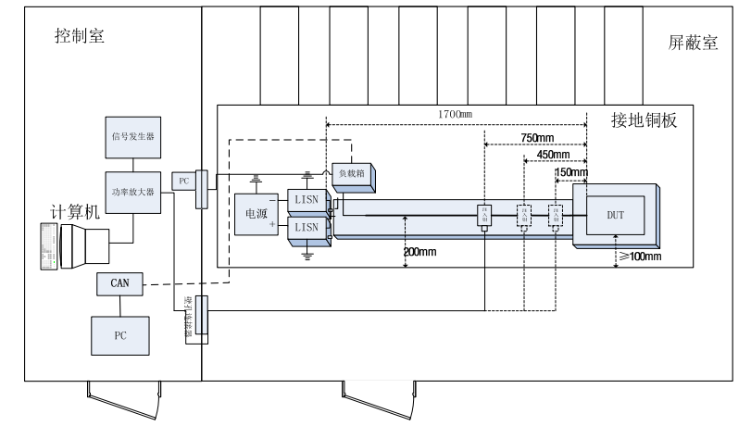

## 4.7 ESD-静电放电

### 4.7.1测试条件及等级要求

|  |  |
| --- | --- |
| 项目 | 描述 |
| 测试标准 | ISO10605:2008 |
| ISO定义的工作模式 | ISO 16750-1 中定义的工作模式 1.2 |
| 试验参数要求 | 环境温度:25±10°C;相对湿度在20%～60%之间 |
| 供电电压 | 24V |
| 样品数量（台） | 3 |
| 测试等级/功能等级 | 等级Ⅲ，不上电C，上电B |

### 4.7.2测试方法

按ISO 10605中严酷等级Level Ⅲ（L3i）的要求分别进行带电ESD 试验和不带电ESD 试验。试验方法采用直接放电模式（分为接触放电和空气放电）。

⑴对于导电表面使用接触放电模式测试，用接触放电尖端，接触放电模式电流 规格应按常规进行验证。各放电网络的接触放电模式波形参数应在规定的值范围内。

⑵对于非导电表面应使用空气放电模式测试，用空气放电尖端；

1.带电ESD试验：把ECU放在横向耦合平面上，如图示例方式连接。

⑴直接放电模式：

A.接触放电——放电电极的尖端应在放电开关启动前接触ECU上的导电点；

B.空气放电——在放电开关启动后，放电电极的尖端(见图6.5-2)应尽可能快地（0.1 m/s～0.5 m/s之间的速度）靠近ECU；

测试电压参照表6.5-2和表6.5-3，至少使用两个值。对于每个指定的测试电压和极性，至少要对所有直接放电测试点进行3次放电。由于测试而产生电荷，单次放电之间的间隔应不少于 1秒，确保在每次新放电前消除电荷；

|  |  |  |  |  |  |  |  |  |
| --- | --- | --- | --- | --- | --- | --- | --- | --- |
| 测试类别 | 放电位置 | 放电位置 | 放电网络 | 放点电压 （KV） | 放电次数 | 放电方式 | 性能要求 | 测试模式 |
| 不上电测试 | PIN | 121 | 330pF/ 330Ω | ±8 | 10 | 接触 | C | 模式2 |
| 金属外壳 | 1 | ±8 | 10 | 接触 | C |
| 螺丝 | 4 | ±8 | 10 | 接触 | C |
| 塑料接插件 | 1 | ±15 | 10 | 空气 | C |
| 塑料接插件与金属外壳缝隙 | 1 | ±15 | 10 | 空气 | C |
| 气密阀 | 1 | ±15 | 10 | 空气 | C |
| 上电测试（供电电压DC24V） | 金属外壳 | 1 | 150pF/ 330Ω | ±8 | 10 | 接触 | B | 模式1 |
| 螺丝 | 4 | ±8 | 10 | 接触 | B |
| 塑料接插件 | 1 | ±15 | 10 | 空气 | B |
| 塑料接插件与金属外壳缝隙 | 1 | ±15 | 10 | 空气 | B |
| 气密阀 | 1 | ±15 | 10 | 接触 | B |

### 4.7.3测试搭建

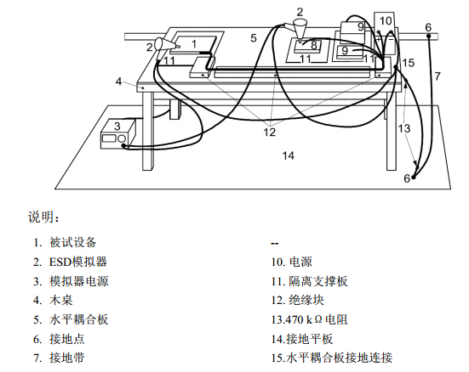

### 4.7.4接触放电点

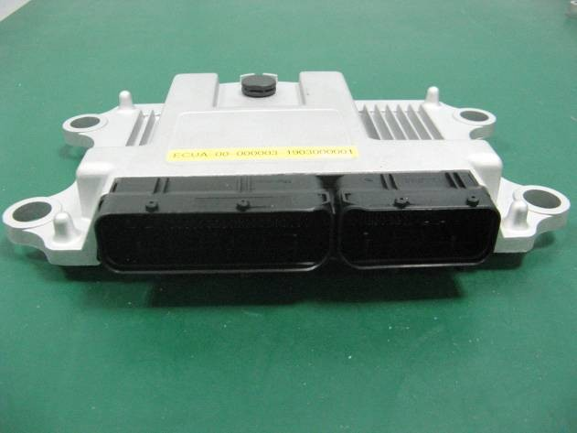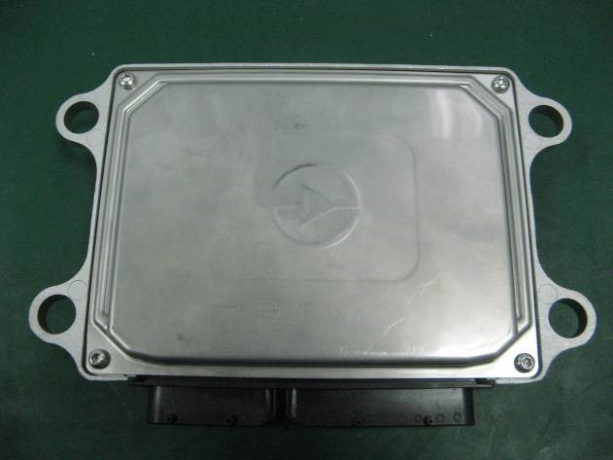

### 4.7.5空气放电点

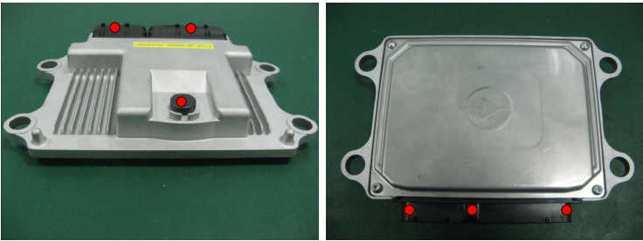

版本修订说明

|  |  |  |  |  |  |  |  |  |  |
| --- | --- | --- | --- | --- | --- | --- | --- | --- | --- |
| 修订版次 | 修订原因与内容摘要 | | | 修订页次 | | 修订日期 | | 修订人 | |
| 1 | 根据编写规范建立文档 | | | 全部 | | 2019-06-03 | | 梁晶 | |
|  |  | | |  | |  | |  | |
|  |  | | |  | |  | |  | |
|  |  | | |  | |  | |  | |
|  |  | | |  | |  | |  | |
|  |  | | |  | |  | |  | |
|  |  | | |  | |  | |  | |
|  |  | | |  | |  | |  | |
|  |  | | |  | |  | |  | |
|  |  | | |  | |  | |  | |
|  |  | | |  | |  | |  | |
|  | | | | | | | | | |
| 核准： | |  | 审核： | |  | | 编制： | |  |